广西钦州港经济技术开发区中学2016年春季学期3月份月考试卷
高二数学《理》
一、 选择题
1. 设 是虚数单位，若复数 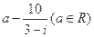是纯虚数，则 的值为 （ ）
A．-3 B．-1 C．1 D．3
2. (2013江西高考)复数z=i(-2-i)(i为虚数单位)在复平面内所对应的点在( )
A．第一象限 B．第二象限 C．第三象限 D．第四象限
3. 复数 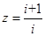（ 为虚数单位）在复平面内所对应的点在（ ）
A．第一象限 B．第二象限 C．第三象限 D．第四象限
4. 如果用 C 、 Ｒ 和 Ｉ 分别表示复数集、实数集和纯虚数集,其中 C 为全集,那么有( )
A. C = Ｒ ∪ Ｉ B. Ｒ ∩ Ｉ =｛0｝
C. Ｒ = C ∩ Ｉ D. Ｒ ∩ Ｉ =
5. 复数z=-1+2i，则 的虚部为( )
A．1 B．-1 C．2 D．-2
6. 若sin2θ-1+i( cosθ+1)是纯虚数,则θ的值为( )
A．2kπ- ,k∈Z B．2kπ+ ,k∈Z
C．2kπ± ,k∈Z D． π+ ,k∈Z
7. 复数 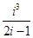（ 为虚数单位）的虚部是（ ）
A． B． C． 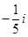 D．
8. 复数 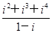＝( )．
A．－ － I B．－ ＋ I C． － I D． ＋ i
9. 已知复数 z ＝ 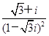， 是 z 的共轭复数，则 z ＝ ( )
A． B． C．1 D．2
10. 若复数 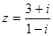( 为虚数单位)， 为其共轭复数，则 （ ） A． B． C． D．
11. 设i是虚数单位，复数 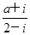是纯虚数，则实数 a ＝( )．
A．－2 B．2 C．－ D．
12. 复数 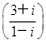 ² 的共轭复数是( )．
A．－3－4i B．－3＋4i C ．3－4i D．3＋4i
二、 填空题
13. 已知 为实数，若复数 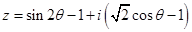是纯虚数，则 的虚部为 .
14. 若 ，其中 ， 是虚数单位，则复数
15. 设复数 z 满足 z (2－3i)＝6＋4i，则 z 的模为________．
16. 定义运算 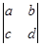＝ ad － bc ，则符合条件 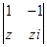＝2的复数 z ＝________.
17. 设m∈ R ,复数z=(2+i)m ² -3(1+i)m-2(1-i).
(1)若z为实数,则m=___________; (2)若z为纯虚数,则m=___________.
三、 解答题
18. 含有参数形式的复数如:3m+9+(m ² +5m+6)i,何时表示实数、虚数、纯虚数？
19. 当实数m为何值时,复数(m ² -8m+15)+(m ² +3m-28)i在复平面中的对应点:(1)位于第四象限;(2)位于x轴的负半轴上.
20. 已知复数z ₁ =i(1-i) ³ ,(1)求|z ₁ |;(2)若|z|=1,求|z-z ₁ |的最大值.
21. 求适合等式:(2x-1)+i=y+(y-3)i的x,y值,其中x∈ R ,y是纯虚数.
22. 若复数 z ₁ 与 z ₂ 在复平面上所对应的点关于 y 轴对称，且 z ₁ (3－i)＝ z ₂ (1＋3i)，| z ₁ |＝ ，求 z ₁ .
参考答案：
一、选择题
1、 D
，所以a=3，选D.
2、 D
由题意得z=1-2i,对应点为(1,-2),故选D.
3、 D
试题分析：由已知 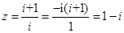，对应点为 ，选 ．
考点：1．复数的四则运算；2．复数的几何意义．
4、 思路解析 : 复数系的构成是:复数z=a+bi(a,b∈ R ) 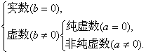
由此不难判断正确答案为D.
答案 : D
5、 D
分析：根据所给的复数写出复数的共轭复数，得到的是共轭复数的标准形式，写出虚部即可．
解：∵复数z=-1+2i，
∴复数 =-1-2i，
∴复数 的虚部是-2，
故选D．
点评：本题考查复数的基本概念，本题解题的关键是不管给出什么样的复数，这种问题若出现，都是要先写出复数的标准形式，再进行其他的运算．
6、 B
由题意,得 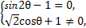
解得 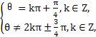
∴θ=2kπ+ ,k∈Z.
7、 B
试题分析：因为 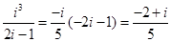，所以该复数的虚部是 ．本题易错选C，复数的虚部是一个实数.
考点：复数的虚部概念
8、 C
＝ 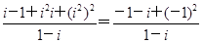
＝ 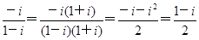.
9、 A
法一：由 z ＝ 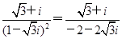，
得 ＝ 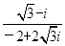，∴ z ＝ 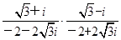＝ .
法二：∵ z ＝ ，
∴| z |＝ 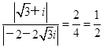.∴ z ＝| z | ² ＝
10、 A
试题分析： 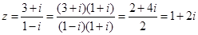，所以 .
考点：1.复数的运算（除法）；2.共轭复数的概念.
11、 D
＝ 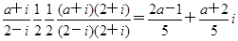，依题意知 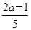＝0，且 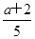≠0，即 a ＝ .
12、 A
² ＝ 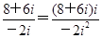＝－3＋4i，故其共轭复数为－3－4i.
二、填空题
13、
试题分析： 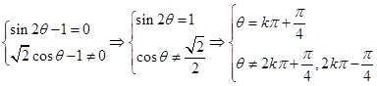
则 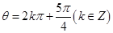， .
考点：复数的概念.
14、
试题分析：若 ，则 ，所以 ，于是 .
考点：本小题主要考查复数的计算，属于基础题.
15、 2
z ＝ 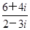＝2i，∴| z |＝2，故填2
16、 1－i
法一：由题意 ＝ z i－(－ z )＝2，
即 z ＋ z i＝2，设 z ＝ x ＋ y i( x ， y ∈R)，
则有 x ＋ y i＋ x i－ y ＝2，∴ 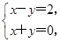 ∴ 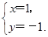∴ z ＝1－i.
法二：∵ ＝ z i＋ z ＝2，∴ z (1＋i)＝2，∴ z ＝ 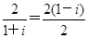＝1－i.
17、 思路解析 : 本题主要考查复数为实数和纯虚数的充要条件,分别为b=0与a=0,b≠0.
(1)z=(2+i)m ² -3(1+i)m-2(1-i)
=(2m ² -3m-2)+(m ² -3m+2)i,
由题意知m ² -3m+2=0,即m=1或m=2时,z是实数.
(2)依题意有 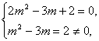解得m= .
所以当m= 时,z是纯虚数.
方法归纳 ①本题中的复数用非标准形式给出,应先化成标准的a+bi的形式,使复数问题实数化,这是解复数问题的基本思想,也是化归思想的重要表现.
②复数为纯虚数的充要条件是a=0且b≠0,二者缺一不可.
三、解答题
18、思路:此类问题涉及到复数的分类概念.当且仅当b≠0时,z=a+bi为虚数,当且仅当b=0时为实数,当且仅当a=0,b≠0时为纯虚数,当且仅当a=0,b=0时为0.
19、 思路分析 : 复数a+bi(a,b∈ R )在复平面内的对应点:
对于(1)应满足 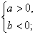
对于(2)应满足 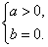
解:(1)由已知 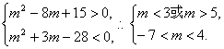
∴-7＜m＜3.
(2)由已知 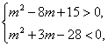
解之,得m=4.
20、 思路分析 : (1)求模应先求出复数的实部与虚部,再利用|a+bi|= 得出;(2)是考查复数几何意义的应用.
解:(1)z ₁ =i(1-i) ³ =i(-2i)(1-i)=2(1-i),
∴|z ₁ |= .
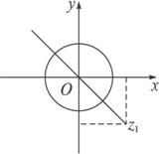
图3-1-3
(2)|z|=1可看成半径为1,圆心为(0,0)的圆,而z ₁ 可看成在坐标系中的点(2,-2),
∴|z-z ₁ |的最大值可以看成点(2,-2)到圆上点的距离的最大值,由图3-1-3可知,|z-z ₁ | _{max} = +1.
方法归纳 运用复数的几何意义,采取数形结合的方法解题,可简化解题步骤,事半功倍.
变式方法:∵|z|=1,
∴设z=cosθ+isinθ,
|z-z ₁ |=|cosθ+isinθ-2+2i|= 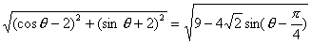
当sin(θ- )=-1时,|z-z ₁ | ² 取得最大值9+ .
从而得到|z-z ₁ |的最大值为 +1.
方法归纳 在设复数的过程中常设为z=a+bi(a,b∈ R);在有关的解决轨迹的问题中常设z=x+yi,从而与解析几何联系起来;当复数的模为1时也可以设为z=cosθ+isinθ,用三角函数解决相关最值等.
21、 思路分析 : 利用两复数相等等价于实部与虚部分别相等.
解:∵x∈ R ,y是纯虚数,∴可设x=a,y=bi(a,b∈ R ,b≠0).
代入等式得(2a-1)+i=bi+(bi-3)i,即(2a-1)+i=-b+(b-3)i.
∴ 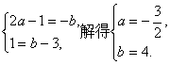
∴x= ,y=4i.
22、 z ₁ ＝1－i或 z ₁ ＝－1＋i.
设 z ₁ ＝ x ＋ y i( x ， y ∈R)，
则由已知得 z ₂ ＝－ x ＋ y i.
所以 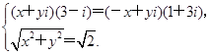
化简得 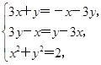解得 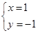或 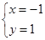
∴ z ₁ ＝1－i或 z ₁ ＝－1＋i.

